Vitor Hugo da Silva Vieira

hugovieiras@outlook.com

R.A 10001628

Resumo

**Este trabalho solicita a resolução de exercícios na linguagem de programação C.  
Link do repositório Git Hub para acesso ao projeto com os códigos dos exercícios:  
https://github.com/HugoVieiraS/Trabalho-Faculdade-C.git**

Trabalho primeiro bimestre

Exercícios da linguagem C

**Observação: Todos os códigos estão no Git Hub, para acesso, seguir link:** [**https://github.com/HugoVieiraS/Trabalho-Faculdade-C.git**](https://github.com/HugoVieiraS/Trabalho-Faculdade-C.git)

**Primeiro exercício.**

1) Escreva um programa de ajuda para vendedores. A partir de um valor total lido, mostre:

• O total a pagar com desconto de 10%;

• O valor de cada parcela, no parcelamento de 3× sem juros;

• a comissão do vendedor, no caso de a venda ser a vista (5% sobre o valor com desconto);

• A comissão do vendedor, no caso de a venda ser parcelada (5% sobre o valor total).

**Código da resolução do exercício:**

int main (){

//Exercicio 1: Fazer um programa de ajuda aos vendedores

float valor, comissao, totalvend;

float descontoavis = 0.1;

printf("Digite o valor total de compras: \n");

scanf("%f", &valor);

// Desconto de 10% validos somente para compras a vista

printf("Total a pagar a vista com 10 porcento de desconto: \n");

totalvend = valor * descontoavis;

descontoavis = valor - totalvend;

printf("%.2f \n", descontoavis);

// O valor pago em 3x perde o desconto de 10%

printf("Valor a pagar em 3x: \n");

totalvend = valor /3;

printf("%.2f \n", totalvend);

// Comissão do vendedor 5%

printf("Comissao do vendedor em vendas avista nessa compra sera de: \n");

comissao = descontoavis * 0.05;

printf("%.2f \n", comissao);

// Comissao em compra parcelada

printf("Comissao de vendas parceladas: \n");

comissao = valor * 0.05;

printf("%.2f \n", comissao);

system("pause");

return 0;

}

**Exercício sendo executado com valor de vendas R$500,00:**

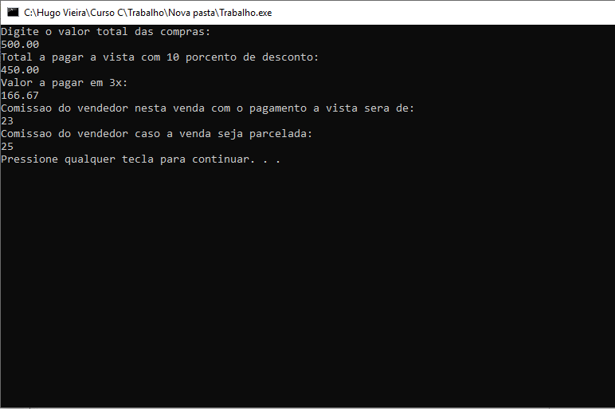

**Segundo exercício.**

2) A importância de R$ 780.000,00 será dividida entre três ganhadores de um concurso. Sendo que da quantia total:

• O primeiro ganhador receberá 46%;

• O segundo receberá 32%;

• O terceiro receberá o restante;

Calcule e imprima a quantia ganha por cada um dos ganhadores.

**Código da resolução do exercício:**

int main (){

float premiacao = 7800000.00;

float primeiro, segundo, terceiro;

printf("O valor do premio e de R$ %.2f mil que sera dividido em tres ganhadores \n",premiacao);

printf("\n");

printf("O primeiro ganhador ficara com 46 porcento do montante, ficando com: \n");

primeiro = premiacao * 0.46;

printf("R$ %.2f \n", primeiro);

printf("\n");

printf("O segundo ganhador ficara com 32 porcento do montante, ficando com: \n");

segundo = premiacao * 0.32;

printf("R$ %.2f \n", segundo);

printf("\n");

printf("O terceiro ganhador ficara com o restante do montante, ficando com: \n");

terceiro = premiacao - primeiro - segundo;

printf("R$ %.2f \n", terceiro);

system("pause");

return 0;

}

**Exercício sendo executado:**

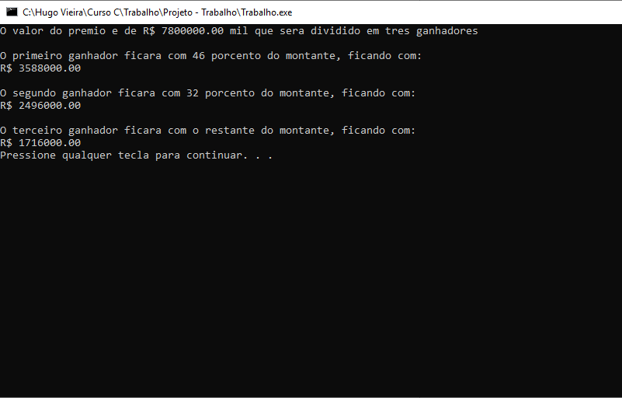

**Terceiro exercício.**

3) Uma empresa contrata um encanador a R$ 30,00 por dia. Faça um programa que solicite o número de dias trabalhados pelo encanador e imprima a quantia líquida que deverá ser paga, sabendo-se que são descontados 8% para imposto de renda.

**Código da resolução do exercício:**

int main (){

float diaria = 30.00;

int dias;

float imposto = 0.08;

float total, totalsemimposto, salario;

printf("Digite a quantidade de dias trabalhados para o calculo ser efetuado: \n");

scanf("%d", &dias);

total = dias * diaria;

totalsemimposto = total * imposto;

printf("\n");

printf("Valor do imposto a ser retido: \n");

printf("%.2f \n", totalsemimposto);

salario = total - totalsemimposto;

printf("\n");

printf("O valor a ser pago ao funcionário sera de: \n");

printf("R$ %.2f \n", salario);

system("pause");

return 0;

}

**Exercício sendo executado:**

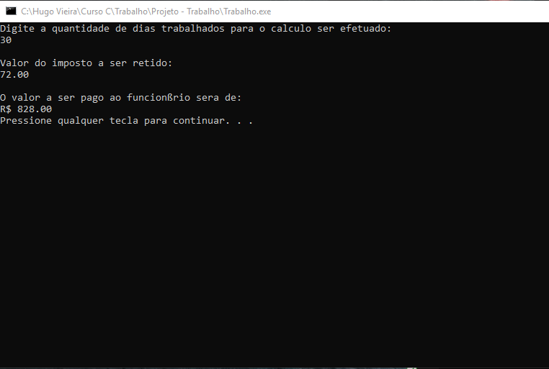

**Quarto exercício.**

4) Receba o salário-base de um funcionário. Calcule e imprima o salário a receber, sabendo-se que esse funcionário tem uma gratificação de 5% sobre o salário-base. Além disso, ele paga 7% de imposto sobre o salário-base.

**Código da resolução do exercício:**

int main (){

float salario, total,imposto,gratificacao;

printf("Digite o salario base do funcionario: \n");

scanf("%f", &salario);

printf("\n");

gratificacao = salario * 0.05;

printf("Valor da gratificacao: \n");

printf("%.2f \n", gratificacao);

printf("\n");

imposto = salario *0.07;

printf("Valor do imposto: \n");

printf("%.2f \n", imposto);

total = salario + gratificacao - imposto;

printf("\n");

printf("O salario liquido do funcionario com a gratificacao e a retencao do imposto e: \n");

printf("%.2f \n", total);

system("pause");

return 0;

}

**Exercício sendo executado:**

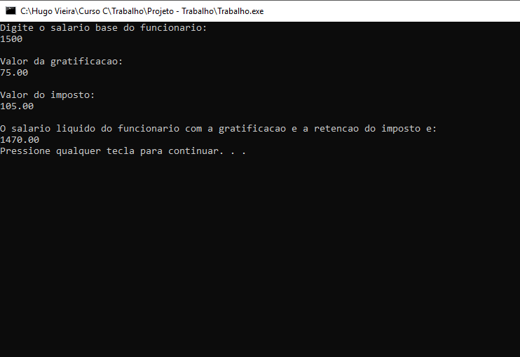

**Quinto exercício.**

5) Faça um programa que leia 2 notas de um aluno, verifique se as notas são válidas e exiba na tela a média destas notas. Uma nota válida deve ser, obrigatoriamente, um valor entre 0.0 e 10.0, onde caso a nota não possua um valor válido, este fato deve ser informado ao usuário e o programa termina.

**Código da resolução do exercício:**

int main (){

float nota1, nota2, media;

printf("Digite a primeira nota: \n");

scanf("%f", &nota1);

if(nota1 <= 10.0 && nota1 >= 0.0){

}else {

printf("Nota 1 nao e valida \n");

system("pause");

return 0;

}

printf("\n");

printf("Digite a segunda nota: \n");

scanf("%f", &nota2);

if(nota2 <= 10.0 && nota1 >= 0.0){

}else {

printf("Nota 2 nao e valida \n");

system("pause");

return 0;

}

media = (nota1 + nota2) / 2;

printf("\n");

printf("A media deste aluno e: \n");

printf("%.2f \n", media);

system("pause");

return 0;

}

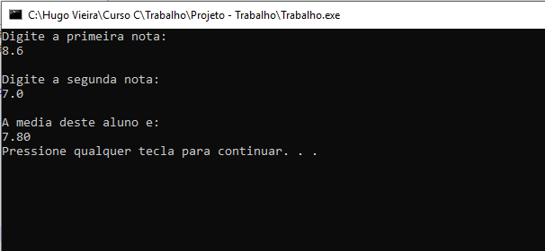**Exercício sendo executado:**

**Executando testes dos validadores.**

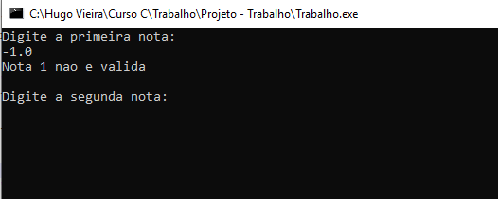Primeiro validador: Números menores que 0.0 indicar erro e finalizar o processo.

Segundo validador: Números maiores que 10.0, encerrar e indicar erro e finalizar o processo.

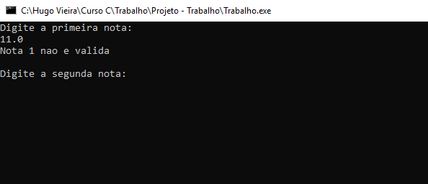

**Sexto exercício.**

6) A nota final de um estudante é calculada a partir de três notas atribuídas entre o intervalo de 0 até 10, respectivamente, a um trabalho de laboratório, a uma avaliação semestral e a um exame final.

A média das três notas mencionadas anteriormente obedece aos pesos:

• Trabalho de Laboratório: 2;

• Avaliação Semestral: 3;

• Exame Final: 5.

De acordo com o resultado, mostre na tela se o aluno está reprovado (média entre 0 e 2,9), de recuperação (entre 3 e 4,9) ou se foi aprovado. Faça todas as verificações necessárias.

**Código da resolução do exercício:**

int main (){

float notatrabalho, notaavaliacao, notaexame, media;

printf("Digite a nota do trabalho: \n");

scanf("%f", &notatrabalho);

if(notatrabalho <= 10.0 && notatrabalho >= 0){

}else {

printf("Nota nao e valida, digitar novamente \n");

system("pause");

return 0;

}

printf("\n");

printf("Digite a nota da avaliacao: \n");

scanf("%f", &notaavaliacao);

if(notaavaliacao <= 10.0 && notaavaliacao >= 0.0){

}else {

printf("Nota nao e valida, digitar novamente\n");

system("pause");

return 0;

}

printf("Digite a nota do exame final: \n");

scanf("%f", &notaexame);

if(notaexame <= 10.0 && notaexame >= 0.0){

}else {

printf("Nota nao e valida, digitar novamente \n");

system("pause");

return 0;

}

media = ((notatrabalho * 2) + (notaavaliacao + 3) + (notaexame * 5)) / 10;

if (media < 3.0){

printf("Reprovado \n");

} else if (media >= 3.0 && media <= 4.9){

printf("Recuperacao \n");

} else {

printf("Aprovado \n");

}

system("pause");

return 0;

}

**Exercício sendo executado:**

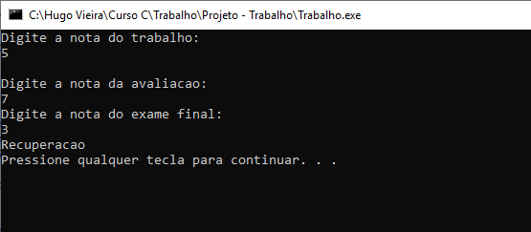

**Fazendo testes dos validadores:**

Primeiro validador: Números menores que 0.0 indicar erro e finalizar o processo.

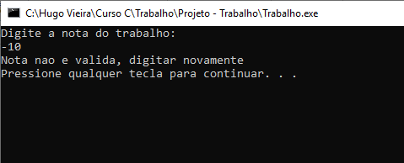

Segundo validador: Números maiores que 10.0, encerrar e indicar erro e finalizar o processo.

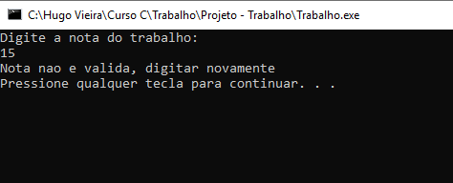

**Sétimo exercício.**

7) Escreva o menu de opções abaixo. Leia a opção do usuário e execute a operação escolhida. Escreva uma mensagem de erro se a opção for inválida.

Escolha a opção:

1 - Soma de 2 números.

2 - Diferença entre 2 números (maior pelo menor).

3 - Produto entre 2 números.

4 - Divisão entre 2 números (o denominador não pode ser zero).

Digite a Opção:

**Código da resolução do exercício:**

int main (){

float numero1, numero2, soma, diferenca, produto, divisao;

int opcao;

printf("Escolha a opcaoo: \n");

printf("1 - Soma de 2 numeros. \n");

printf("2 - Diferenca entre 2 numeros. \n");

printf("3 - Produto entre 2 numeros. \n");

printf("4 - Divisao entre 2 numeros (o denominador nao pode ser zero). \n");

printf("\n");

printf("Digite a opcao: \n");

scanf("%d", &opcao);

if(opcao >0 && opcao <=4){

} else{

printf("Opcao nao existe \n");

system("pause");

return 0;

}

printf("Digite o primeiro numero: \n");

scanf("%f", &numero1);

printf("Digite o segundo numero: \n");

scanf("%f", &numero2);

if(opcao == 1){

soma = numero1 + numero2;

printf("A soma da operacao e : %.2f \n", soma);

} else if(opcao == 2){

if (numero1 > numero2){

diferenca = numero1 - numero2;

printf(" A diferenca e: %.2f \n", diferenca);

} else {

diferenca = numero2 - numero1;

printf(" A diferenca e: %.2f \n", diferenca);

}

} if (opcao == 3){

produto = numero1 * numero2;

printf("Produto e: %.2f \n", produto);

}else if(opcao == 4){

divisao = numero1 / numero2;

if(numero2 =0){

printf("O denominador nao pode ser zero");

}else{

printf("A divisao e: %.2f /n", divisao);

}

}

system("pause");

return 0;

}

**Exercício sendo executado:**

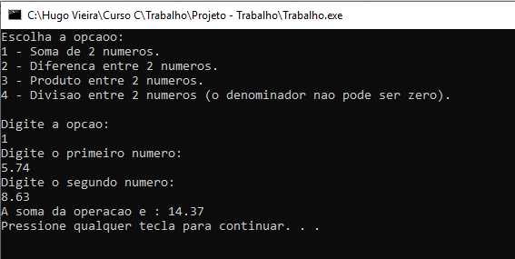Opção 1: Soma

Opção 2: Diferença

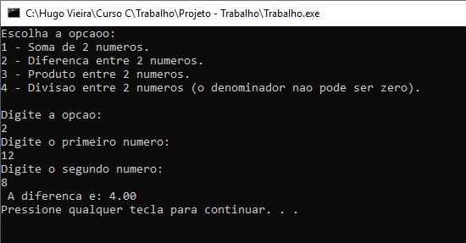

Obs: Conforme enunciado pedia que a diferença, fosse “maior pelo menor”,

criei então um método para executar, conforme solicitado:

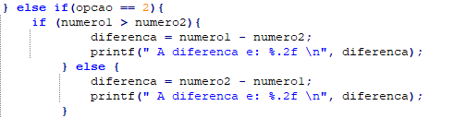

Opção 3: Produto

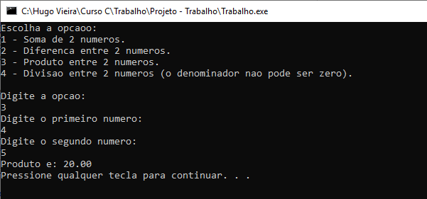

Opção 4: Divisão

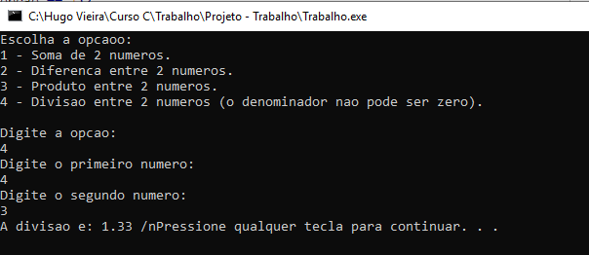

Obs: Conforme enunciado pedia que o denominador, não seja igual a zero, criei então um método para executar, conforme solicitado:

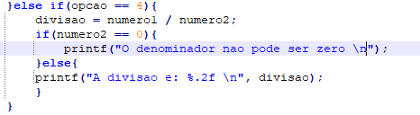

Sendo executado com o valor igual a 0:

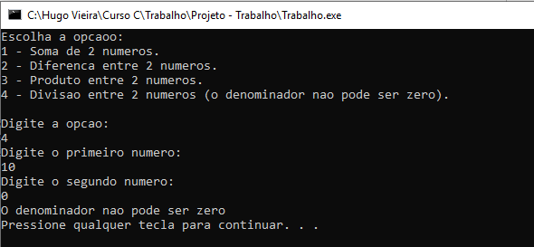

**Fazendo testes dos validadores:**

Executando uma opção inexistente, o sistema irá barrar.

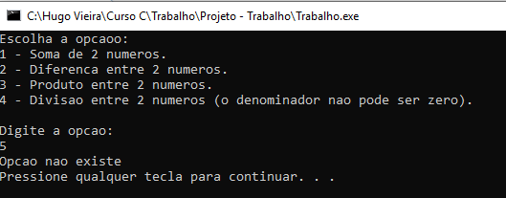

**Oitavo exercício.**

8) Escreva um programa que leia um número inteiro e calcule a soma de todos os divisores desse número, com exceção dele próprio.

Ex: a soma dos divisores do número 66 é: 1 + 2 + 3 + 6 + 11 + 22 + 33 = 78

**Código da resolução do exercício:**

int main()

{

int numero, i;

int soma = 0;

printf("Digite um numero: \n");

scanf("%d",&numero);

for(i=1;i<numero;i++){

if(numero % i == 0){

soma = soma + i;

}

}

printf("A soma dos divisores sao: \n");

printf("%d \n",soma);

system("pause");

return 0;

}

**Exercício sendo executado:**

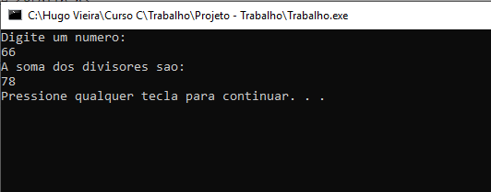

**Nono exercício.**

9) Dados N e dois números inteiros positivos, i e j, diferentes de 0, imprimir em ordem crescente os N primeiros naturais que são múltiplos de i ou de j e ou de ambos. Exemplo: Para N = 6, i = 2 e j = 3 a saída deverá ser: 0,2,3,4,6,8.

**Código da resolução do exercício:**

int main (){

int n, i, j;

int count = 0;

int multiplo = 0;

printf("Digite o numero de N: \n");

scanf("%d", &n);

printf("Digite o valor de I: \n");

scanf("%d", &i);

printf("Digite o valor de J: \n");

scanf("%d", &j);

while (count < n){

if (multiplo%i == 0 || multiplo%j == 0){

printf(" %d", multiplo);

count = count + 1;;

}

multiplo = multiplo + 1;

}

printf("\n");

system("pause");

return 0;

}

**Exercício sendo executado:**

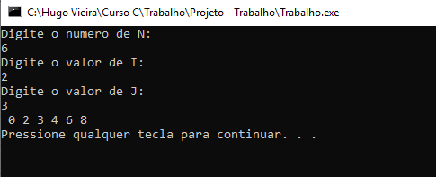

**Décimo exercício.**

10) Elabore um programa que faça leitura de vários números inteiros, até que se digite um número negativo. O programa tem que retornar o maior e o menor número lido.

**Código da resolução do exercício:**

int main() {

int numero, maior, menor;

printf("Digite um numero: \n");

scanf("%d", &numero);

maior = menor = numero;

while(numero > 0){

if(numero > maior){

maior = numero;

}

if (numero < menor){

menor = numero;

}

printf("Digite um numero: \n");

scanf("%d", &numero);

}

printf("O maior numero digitado foi: \n");

printf("%d \n", maior);

printf("O menor numero digitado foi: \n");

printf("%d \n", menor);

printf("Fim do programa. \n\n");

system("pause");

return 0;

}

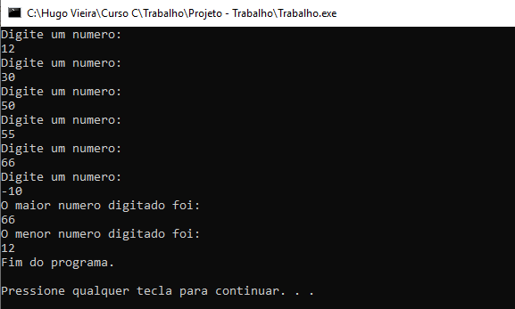**Exercício sendo executado:**

**Décimo primeiro exercício.**

11) Faça um programa que apresente um menu de opções para o cálculo das seguintes operações entre dois números:

* Adição (opção 1);
* Subtração (opção 2);
* Multiplicação (opção 3);
* Divisão (opção 4);
* Saída (opção 5).

**Código da resolução do exercício:**

int main() {

int opcao, soma, divisao, multiplicacao, subtracao, num1, num2;

do {

printf("Escolha uma opcao: \n");

printf("1 - Soma \n");

printf("2 - Subtracao \n");

printf("3 - Multiplicacao \n");

printf("4 - Divisao \n");

printf("5 - Finalizar \n");

printf("Digite a opcao: \n");

scanf("%d",&opcao);

if(opcao == 5){

break;

}

printf("Digite o primeiro numero: \n");

scanf("%d", &num1);

printf("Digite o segundo numero: \n");

scanf("%d", &num2);

if(opcao == 1){

soma = num1 + num2;

printf("A soma e %d \n", soma);

} else if (opcao == 2){

subtracao = num1 - num2;

printf("A subtracao e %d \n", subtracao);

} if (opcao == 3){

multiplicacao = num1 * num2;

printf("A multiplicacao e %d \n", multiplicacao);

} else if(opcao == 4){

divisao = num1 / num2;

printf("A divisao e %d \n", divisao);

}

}

while(opcao >= 1 && opcao <=5);

system("pause");

return 0;

}

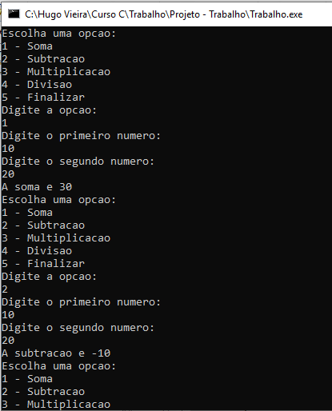**Exercício sendo executado:**

**Fazendo testes dos validadores:**

Parar a operação quando digitado a opção 5.

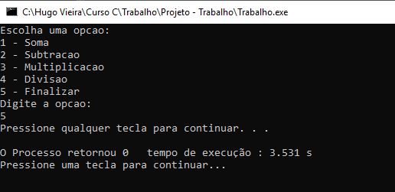

**Décimo segundo exercício.**

12) Gerar e imprimir uma matriz de tamanho 10 x 10, onde seus elementos são da forma:

• A[i][j] = 2𝑖+7𝑗−2 𝑠𝑒 𝑖<𝑗;

• A[i][j] = 3𝑖,−1 𝑠𝑒 𝑖=𝑗;

• A[i][j] = 4𝑖0−5𝑗,+1 𝑠𝑒 𝑖>𝑗;

**Código da resolução do exercício:**

void imprime( int a[][10] ) {

int i,j;

for(i=0;i<10;i++){

for(j=0;j<10;j++){

printf("%6d",a[i][j]);

};

printf("\n");

};

printf("\n");

}

int main () {

int v[10][10];

int i,j ;

for (i=0;i<10;i++) {

for (j=0;j<10;j++) {

if (i==j) {

v[i][j] = 3*(i*i) - 1;

}

else if (i <j) {

v[i][j] = 2*i + 7*j - 2 ;

} else {

v[i][j] = 4*(i*i*i) - 5*(j*j) + 1;

};

}

}

printf("\n vai imprimir a matriz \n");

imprime(&v);

}

**Exercício sendo executado:**